Протокол № 37
заседания членов Совета Некоммерческого партнерства «Межрегиональное объединение дорожников «СОЮЗДОРСТРОЙ»

г. Москва 03 октября 2014 г.

Форма проведения: очная

Присутствовали члены Совета: Кошкин Альберт Александрович – Президент ОАО «Сибмост», Хвоинский Леонид Адамович – генеральный директор СРО НП « МОД «СОЮЗДОРСТРОЙ», Андреев Алексей Владимирович – генеральный директор ОАО «ДСК «АВТОБАН», Нечаев Александр Федорович – генеральный директор ООО «Севзапдорстрой», Рощин Игорь Валентинович – генеральный директор ОАО «Дорисс», Любимов Игорь Юрьевич – генеральный директор ООО «СК «Самори», Лилейкин Виктор Васильевич – генеральный директор ЗАО «Союз-Лес», Данилин Алексей Валерьевич – представитель ОАО «АСДОР», Кондрат Борис Иванович – представитель ЗАО «МТКО», Абрамов Валерий Вячеславович – генеральный директор ЗАО «ВАД», Власов Владимир Николаевич – генеральный директор ОАО «МОСТОТРЕСТ»;

Повестка дня:

- Рассмотрение заявления члена СРО НП «МОД «СОЮЗДОРСТРОЙ» - ЗАО «ИПС» - о внесении изменений в Свидетельство о допуске к видам работ, которые оказывают влияние на безопасность объектов капитального строительства, согласно Перечня видов работ, утвержденного Приказом № 624 Минрегионразвития России от 30.12.2009 г.;

- Рассмотрение вопроса о переоформлении Свидетельств о допуске в связи со сменой юридического адреса организации-члена СРО НП «МОД «СОЮЗДОРСТРОЙ»;

- Рассмотрение вопроса о вынесении мер дисциплинарного воздействия к организации-члену СРО НП МОД «СОЮЗДОРСТРОЙ», не исполняющему требования законодательства РФ и обязательные условия членства в СРО НП «МОД «СОЮЗДОРСТРОЙ»;

По первому вопросу слово имеет генеральный директор СРО НП «МОД «СОЮЗДОРСТРОЙ» Хвоинский Л.А. – в соответствии с поданным заявлением, предлагаю внести изменения в Свидетельство о допуске к видам работ, которые оказывают влияние на безопасность объектов капитального строительства, согласно Перечня видов работ, утвержденного Приказом № 624 Минрегионразвития России от 30.12.2009 г., следующей организации - члену СРО НП «МОД «СОЮЗДОРСТРОЙ»: ЗАО «ИПС»;

Решили: Внести изменения в Свидетельство о допуске к видам работ, которые оказывают влияние на безопасность объектов капитального строительства, согласно Перечня видов работ, утвержденного Приказом № 624 Минрегионразвития России от 30.12.2009 г., следующей организации - члену СРО НП «МОД «СОЮЗДОРСТРОЙ»: ЗАО «ИПС»;

Голосовали:
За – 11 голосов, против – нет, воздержался – нет.

По второму вопросу выступил зам. генерального директора СРО НП «МОД «СОЮЗДОРСТРОЙ» Суханов П.Л.: в соответствии с поданными документами о смене юридического адреса, прошу Вас рассмотреть вопрос о переоформлении и выдаче Свидетельства о допуске к видам работ, которые оказывают влияние на безопасность объектов капитального строительства согласно перечня, утвержденного Приказом № 624 Минрегионразвития России от 30.12.2009 г. следующей организации - члену СРО НП «МОД «СОЮЗДОРСТРОЙ»: ООО «Стройсервис».

Решили: Переоформить и выдать Свидетельство о допуске к видам работ, которые оказывают влияние на безопасность объектов капитального строительства согласно перечня, утвержденного Приказом № 624 Минрегионразвития России от 30.12.2009 г. следующей организации - члену СРО НП «МОД «СОЮЗДОРСТРОЙ»: ООО «Стройсервис».

Голосовали:
За – 11 голосов, против – нет, воздержался – нет.

По третьему вопросу слово имеет заместитель генерального директора Партнерства Суханов Павел Львович. Уважаемые коллеги! В связи с решением Совета Партнерства от 20 февраля 2013 года, за нарушение требований к выдаче Свидетельства о допуске, а именно несвоевременное страхование гражданской ответственности, основываясь на п.3 части 2 и части 3 ст.55.15 Градостроительного кодекса Российской Федерации предлагаю рассмотреть вопрос о применении мер дисциплинарного воздействия в виде решения о приостановлении действия Свидетельства о допуске сроком на 60 календарных дней, следующей организации – члену СРО НП «МОД «СОЮЗДОРСТРОЙ»: ЗАО ПФК «Полихрон»;

Решили: применить меру дисциплинарного воздействия в виде приостановления действия Свидетельства о допуске сроком на 60 календарных дней с 6 октября 2014 года, согласно п.3 части 2 и части 3 ст.55.15 Градостроительного кодекса Российской Федерации следующей организации – члену СРО НП «МОД «СОЮЗДОРСТРОЙ»: ЗАО ПФК «Полихрон»;

Голосовали:
За – 11 голосов, против – нет, воздержался – нет.

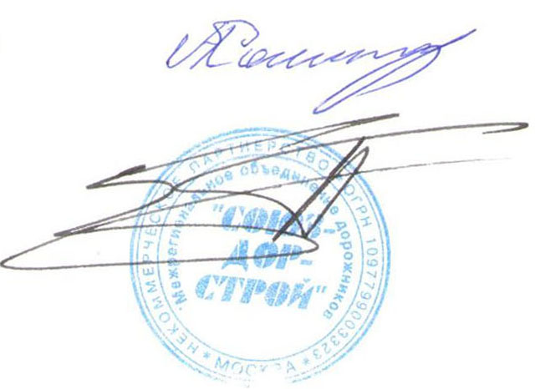
Председатель Совета А.А. Кошкин

Секретарь Совета П.Л. Суханов

